Segunda etapa: Consultas.

Consulta editorial y autor.
Las consultas de editoriales y autores, son búsquedas en la estructura de árbol B+, implementada en la primera etapa de Booquerio. Estas búsquedas son exactas, es decir, se recorre el índice tratando de encontrar una coincidencia exacta.
El diagrama de clases sigue estructurado sin modificaciones respecto a la primera etapa, por lo cual, aquí se presenta el diagrama de secuencias para una consulta de autor o editorial.

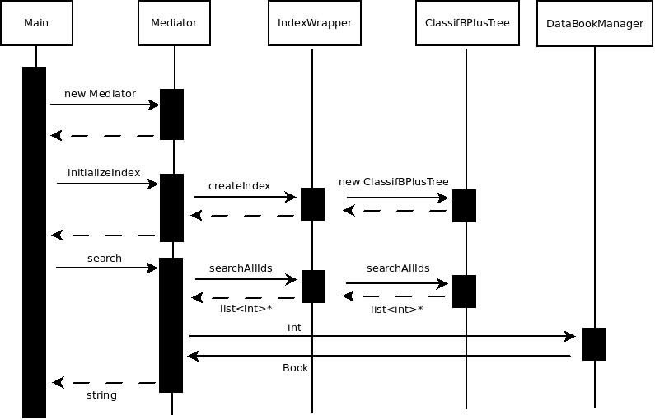

Como se ve en el gráfico, el main crea un Mediator, luego le ordena que inicialice el índice que va a usar (de autores o de editoriales), Mediator replica la llamada, hacia IndexWrapper, quien crea una instancia de ClassifBPlusTree.
Ahora el Main, hace la llamada para la búsqueda con el string a ser buscado, el Mediator, le pide al IndexWrapper que liste todos los libros donde el autor (o la editorial) concuerda con lo buscado, éste le pide exactamente lo mismo a ClassifBPlusTree, quien le devuelve la lista de enteros con los id's de libros coincidentes, la cual IndexWrapper le retorna al Mediator.
Mediator recorre la lista de id's de libros coincidentes, obtiene la información de cada libro con el DataBookManager y la junta en un string, que luego devuelve al Main, por último, el main imprime por pantalla el string recibido.

